クラス（ ） なまえ（ ）

自転車はどこを走ればいい？

自転車は歩行者の歩く歩道？
それともクルマの走る車道の、どちらを走ればいい？

1

自転車はクルマのなかまなので、自動車と同じように走ります。さて、自転車は道のどちら側、どのあたりを走らなければならないか考えてみよう！

●自転車は○側通行
●車道（クルマが走る道）のどのあたりを走ればいいのか書いてみよう！

下のマークを見たことがあるかな？このマークがあらわしている注意は
どういうものか考えてみよう！

2

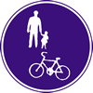

3

家のまわりや、よく自転車で走る道で、上のマークがあれば、
その場所を書き出してみよう！

自転車専用道路はえらいのだ！

うまく使えば自転車交通事故はへり、
自転車で走りやすいまちになるはずだけど…

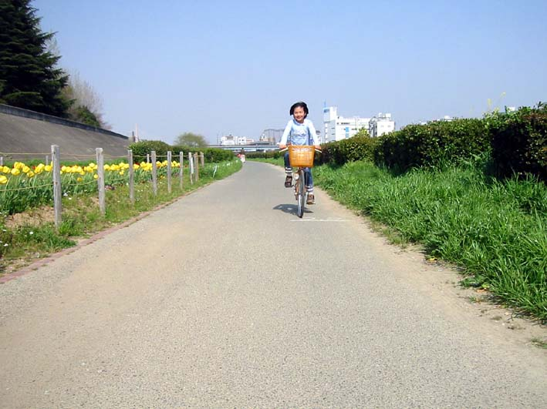

クラス（ ） なまえ（ ）

自転車事故がへらない理由を改めて考えてみよう！
1

・

・

・

・
・

・

・

・

解決の一つとして自転車専用道路がある。
どんなしくみで、どんな役わりがあるのか考えてみよう！
2

クラス（ ） なまえ（ ）

自転車で走りやすい道、そうでない道

自転車に乗って走りやすい道と、走りにくい道を
学校のまわりで探してみよう！
それぞれどんな特長があるか考えよう！

1

自転車に乗っていて、走りやすい道と、楽しい理由をさがして
整理してみよう！
●走りやすい道の場所 ●そこが走りやすい理由
（ ） （ ）
（ ） （ ）
（ ） （ ）
（ ） （ ）
2

自転車に乗っていて、走りにくい道と、あぶない理由をさがして
整理してみよう！
●走りにくい道の場所 ●そこが走りにくい理由
（ ） （ ）
（ ） （ ）
（ ） （ ）
（ ） （ ）

3

みんなの発表だけでなく、これまで学校のまわりでおこった事故の場所が
ないか、先生に教えてもらおう！

●あぶない場所 ●あぶない理由
校区のなかで、これまでに事故のあった場所
（ ） （ ）
（ ） （ ）
（ ） （ ）

クラス（ ） なまえ（ ）

危険な道がないか調べよう

見つかった走りにくい道を通るとき、どんな注意が必要か、
みんなで考えてみよう！
その工夫や注意も書きこんで、校区の「自転車マップ」を作ろう

1

危険な道では、どんな注意がいるだろうか？
気をつけてその道を観察して考えてみよう！

注意すること
危険な道の場所

2

まちのみんなに知らせるために、校区の「危険な道マップ」を作る。
どんなことが書いてあれば役に立つか、考えてみよう！

市役所の人、警察の人に聞いてみよう

危険な道を自転車専用道路にかえれないのか、
市役所や警察署の係の人にインタビューしよう！

どこで（だれに）何をおしえてほしいのか、整理して調査してみよう！
1
クラス（ ） なまえ（ ）

しらべに行く場所、または誰におはなしを聞くのか？

しらべたいこと、聞きたいことを整理しておこう

a
c
b

a
c
b
d
e
しらべてわかったこと、教えてもらったことをメモしよう！
クラス（ ） なまえ（ ）

自転車の交通事故をなくすために！

交通事故をなくし、みんなが自転車のルールやマナーを
守るようにするにはどうしたらいいのだろうか？
自転車専用道路を使ったアイデアを考えてみよう！

1

自転車専用道路を簡単にはふやせない理由を整理しよう！

2

君が自分でできるアイデアをまとめてみよう。みんなのアイデアも書こう！

【君のアイデア】
・

・

・

・

・

・
【みんなのアイデア】

